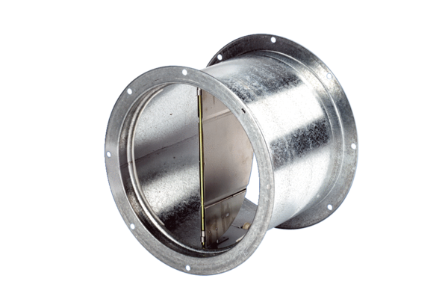Заслонка, тяговое устройство VD 25Комплект поставки: 1 штукАссортимент: C
Номер артикула: 0093.0101Изготовитель: MAICO

